Математика 6 класс
Урок – путешествие в страну «Отрицательные числа»
Цели: - выявить, как ученики освоили понятие отрицательные числа, сложение отрицательных чисел, чисел с разными знаками;
-развивать творческую мыслительную деятельность учащихся на уроке;
- воспитывать интерес к математике и ее приложениям.
- Оборудование: компьютер, мультимедиапроектор , красочно оформленные станции «Историческая», «Биологическая», «Географическая», «Математическая», картинки «Волк и заяц», «Вова в Тридевятом царстве».
Ход урока
- Организация урока.
- Актуализация опорных знаний.
- Изучение материала урока.
Сегодняшний урок у нас необычный. Мы проведем ее в виде путешествия в страну «Отрицательных чисел». Побываем на некоторых станциях, где должны будем выполнять всевозможные задания. В добрый путь друзья. И первая станция на нашем пути станция «Историческая»
Впервые отрицательные числа появились в Древнем Китае уже примерно 2100 лет тому назад. Там умели также складывать и вычитать положительные и отрицательные числа. Отрицательные числа толковали как долг , а положительные как имущество. Таким же образом смотрели на эти числа и в Индии в VII столетии, но там были уже известны и правила умножения и деления…. (Выступление делает один из учеников класса, который предварительно поучил задание).
Следующая станция на которую мы прибыли, эта станция «Биологическая».
В последние годы наблюдается резкое ухудшение экологического состояния окружающей природы, в некоторых регионах Земли дошедших до экологической катастрофы ( высыхание Аральского моря, образование пустыни в Африке, засухи в Индии, наводнения во многих регионах Земного шара.)
Все это напоминает нам о необходимости бережного отношения к окружающей среде, думать не только о сегодняшнем дне, но и о благополучии будущих поколений.
Для того, чтобы организовать охрану флоры и фауны, создаются «Красные книги» содержащие списки и характеристики видов, которым угрожает исчезновение. Первая «Красная книга» появилась в 1966 году. Организатором его создания был Международный союз по охране по охране природы и природных ресурсов.
«Красная книга СССР» была создана в 1984 году, РСФСР в 1988году.
Два издания «Красной книги Башкирской АССР» были опубликованы в 1984 и 1987 годах.
В последнем издании «Красной книги» нашей республики указаны 232 вида растений и 113 видов животных, птиц и насекомых. Особо выделены виды, которые включены в «Красную книгу России».
Охране на территории Башкортостана подлежат многие виды животных: знаменитая Башкирская пчела. Ее охраняют в заповеднике Шульганташ. Название этой пчелы вы узнаете выполнив следующее задание.
Запишите числа в порядке возрастания. Выпишите соответствующую букву и вы узнаете название этой пчелы.
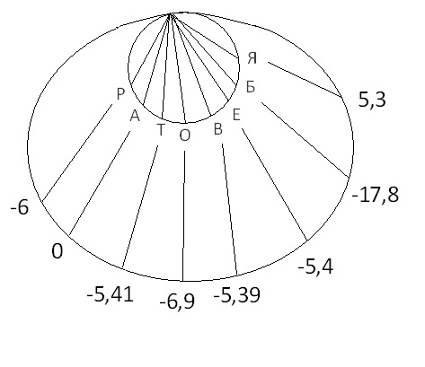
Эта пчела, живущая в дуплах, обладает повышенной стойкостью.
На территории этого заповедника находится знаменитая Капова пещера (Шульганташ), на стенах которой сохранились рисунки древнего человека.
( показываю картинку)
Поменьше сахара, конфет и химических лекарственных препаратов, побольше чистого меда и тогда многие болезни пройдут мимо вас!
Продолжая знакомство с «Красной книгой» заглядываем в наш район.
Задание 2. В нашем районе на территории совхоза «Белебеевский» в районе села Мартыново в Бунинском лесу с площадью 1200 га организован заказник по выращиванию лекарственного растения занесенного в «Красную книгу» нашей республики. Название этого растения зашифровано в задачах.
- Физкультминутка.
А теперь ребята встали
Быстро руки вверх подняли
В стороны, вперед, назад.
Повернулись вправо, влево
Тихо сели, вновь за дело.

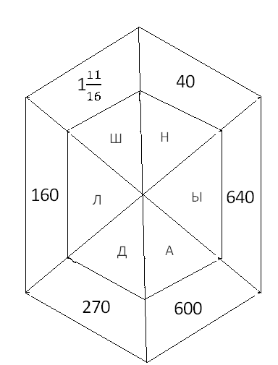
- Липа мелколистная живет в лесу до 400 лет, а в городских условиях в 2$\frac{1}{2}$ раза меньше. Сколько лет может прожить липа в городе?
- В Башкортостане около 800 озер, а реки составляют $\frac{3}{4}$ от этого количества. Сколько рек на территории Башкортостана?
- На территории Башкортостана насчитывается 80 видов млекопитающих, что вдвое больше видов рыб и на 190 меньше видов птиц. Сколько видов рыб и сколько видов птиц в Башкортостане?
- Лес – санитар атмосферы. Один гектар еловых насаждений может задерживать в год до 32 т пыли, дуба – 54 т. Сколько тонн пыли задерживают 10 га ельника за 2 года? Во сколько раз гектар дуба задержит в год пыли больше, чем ельник?

О первый ландыш!
Из-под снега
Ты просишь солнечных лучей
Какая девственная нега
В душистой чистоте твоей!
Как первый луч весенний ярок!
Какие в нем исходят сны!
Как ты пленителен, подарок,
Воспламеняющей весны!
А. Фет.

Ландыш цветет в мае. Растет в тенистых смешанных и лиственных лесах , среди кустарников почти по всей лесной зоне европейской части России до Урала, в Крыму, на Кавказе и на Дальнем Востоке.
В наших лесах с каждым годом все меньше и меньше остается ландыша. Нельзя допустить его полного исчезновения.
Завершить наше пребывание на станции “ Биологическая”. Я хочу словами поэта А.Яшина
“И конечно, тревожно,
Что порой мы безбожно
Не храним, что имеем,
Не щадим, не жалеем”.
Давайте любить и охранять нашу природу и стараться узнать о ней как можно больше.
Тем временим мы отправляемся дальше. На нашем пути станция

“ Географическая”.
Ребята! Волк и заяц попали в болото. Убежит ли заяц от волка зависит от вас. В команде каждый из вас должен будет по очереди выйти к доске и выполнить математическое действия. Команда, которая быстрее справится с заданием, поможет зайцу убежать от волка.
(Для каждой команды дается свое задание, записанное на рисунке.)
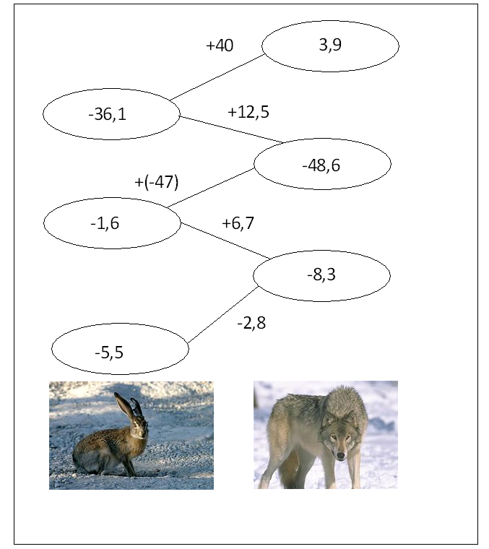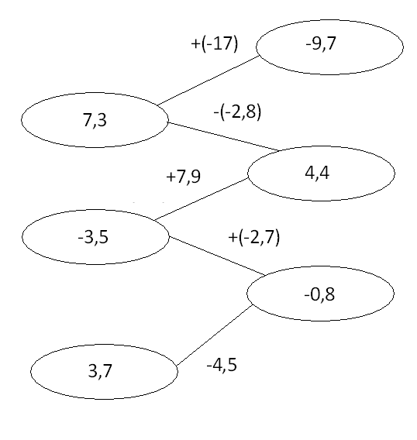
Следующая станция на нашем пути это станция «Математическая»
Для работы берем картину «Вова в Тридевятом царстве» Разрезаем ее на 15 частей – прямоугольников. С обратной стороны картины пишем ответы задания. На плотный материал пришиваем прозрачные конверты такого же размера, как и 15 прямоугольников.
Ребята! Мы сейчас отправимся с вами в «Тридевятое царство». Каждый из вас получит карточку с заданием.
- 3,2 + х = 5,2 | 5,7 – х = 8,9 | 6,7 + х = - 4,3
-$\frac{4}{5}$ + ( -$\frac{4}{7}$ ) | 37,4 + 37,4 + (-10 ) | - 35 + ( - 24 )
- 24 + (-56) + 39 | 7,5 – (- 3,7) | х – 4,3 = - 2,1
7,8 – х = 9,3 | - 2,3 – 6,2 | - 0,48 + ( - ),76 )
- 17,2 + (-5,9) | - 6,5 + 8,23 | 7$\frac{1}{4}$ - 8$\frac{2}{7}$
Вы должны будете выполнить задание, подойти к доске, найти свой ответ, написанный на карточке в одном из кармашков, и повернуть карточку. Если работа будет выполнена правильно, то в результате получится картина, которую вы и назовете.
Те ребята, кто первыми справились с заданием, отвечают на вопросы, которые были заданы при подготовке к уроку. После того, как все ребята ответили на вопросы, жюри оценивает их работу.
- Итог урока.
- Понравился ли вам урок?
- Чего нового вы узнали на сегодняшнем уроке?
VI. Выставление оценок.
- Задание на дом. Подготовиться к контрольной работе.

